РОССИЙСКАЯ ФЕДЕРАЦИЯ
БЕЛГОРОДСКАЯ ОБЛАСТЬ
МУНИЦИПАЛЬНЫЙ РАЙОН «РАКИТЯНСКИЙ РАЙОН»
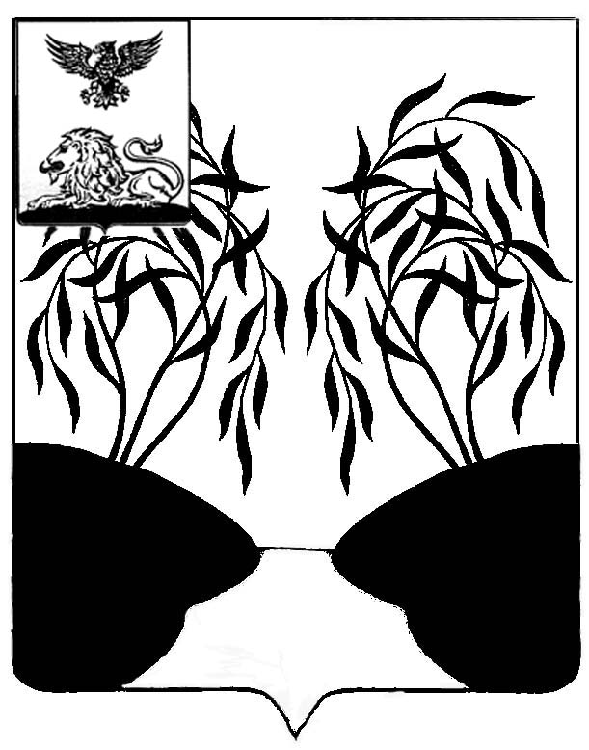
ЗЕМСКОЕ СОБРАНИЕ
БОБРАВСКОГО СЕЛЬСКОГО ПОСЕЛЕНИЯ

РЕШЕНИЕ

«28» сентября 2020 года № 2

Об утверждении перечня муниципального имущества,
предназначенного для передачи во владение и (или)
пользование на долгосрочной основе субъектам
малого и среднего предпринимательства и организациям,
образующим инфраструктуру поддержки субъектов
малого и среднего предпринимательства

В соответствии со статьей 18 Федерального закона от 24.07.2007г. № 209-ФЗ «О развитии малого и среднего предпринимательства в Российской Федерации», статьями 14, 50 Федерального закона от 06.10.2003г. № 131-ФЗ «Об общих принципах организации местного самоуправления в Российской Федерации», статьей 17.1 Федерального закона от 26.07.2006г. № 135-ФЗ «О защите конкуренции», руководствуясь Уставом Бобравского сельского поселения муниципального района «Ракитянский район» Белгородской области, Положением «О порядке формирования, ведения и опубликования перечня муниципального имущества, предназначенного для передачи во владение и (или) пользование на долгосрочной основе субъектам малого и среднего предпринимательства и организациям, образующим инфраструктуру поддержки субъектов малого и среднего предпринимательства», утвержденного решением земского собрания Бобравского сельского поселения от 30.06.2020 года №2, в целях приведения нормативно-правовой базы в соответствии с действующим законодательством, земское собрание Бобравского сельского поселения р е ш и л о:
- Утвердить перечень муниципального имущества, предназначенного для передачи во владение и (или) пользование на долгосрочной основе субъектам малого и среднего предпринимательства и организациям, образующим инфраструктуру поддержки субъектов малого и среднего предпринимательства» (прилагается).
- Обнародовать настоящее решение в порядке, предусмотренном Уставом сельского поселения.
- Настоящее решение вступает в силу со дня его официального обнародования.
- Контроль за выполнением настоящего решения оставляю за собой.

Глава Бобравского
сельского поселения И.Н. Миронов

Приложение
к решению земского собрания
Бобравского сельского поселения
от 28.09.2020 г. № 2

Перечень муниципального
имущества, предназначенного для передачи во владение и (или) пользование на долгосрочной основе субъектам малого и среднего предпринимательства и организациям, образующим инфраструктуру поддержки субъектов малого и среднего предпринимательства

№  пп | Наименование муниципального имущества | Адрес объекта | Инвентарный номер | Обременение | Используется в настоящее время
1 | 2 | 3 | 5 | 6 | 7
1. | Роторная косилка | Белгородская область,  Ракитянский район,  с. Бобрава,  ул. Центральная | 90360025 | свободное | свободное

